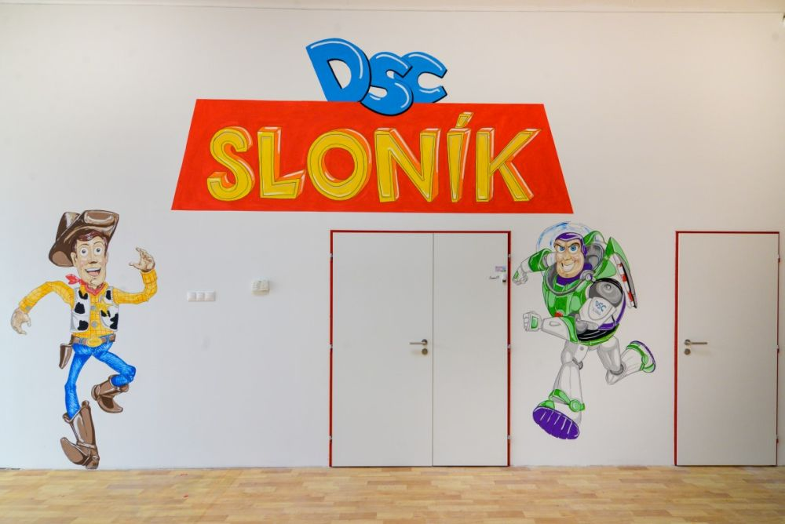

Výročná správa – za rok 2025

Zariadenie pre deti do troch rokov Sloník, Napájadla 18, 040 21 Košice

Prevádzkovateľ: DSC Sloník, s. r. o, Ťahanovské riadky 13, Košice
IČO: 46 713 590
štatutár: Ivona Tokárová, Ťahanovské riadky 13, 040 11 Košice

Zariadenie pre deti do rokov (ďalej len ZPD) poskytuje celodennú, poldennú a krátkodobú starostlivosť pre deti vo veku od ½ roka do 3 rokov na základe živnostenského oprávnenia. Je umiestnené v prenajatých priestoroch OC IDEA, Napájadla 18, Košice, v časti II. nadzemného podlažia.

Priestory predmetného zariadenia boli odsúhlasené rozhodnutím orgánu verejného zdravotníctva. Podmienky prevádzkovania zariadenia sú rozpracované v prevádzkovom poriadku, ktorý bol vypracovaný v zmysle platných právnych predpisov a schválený orgánom verejného zdravotníctva.
Priestorové usporiadanie, funkčné členenie zariadenia a vybavenie zodpovedá veku, zdravotnej spôsobilosti, telesným rozmerom a psychosomatickému vývoju detí. Priestory pozostávajú zo šatne detí, 2 herní, spálne, zariadenia na osobnú hygienu a výdajne stravy, ktorá slúži na rozdeľovanie a výdaj celodennej stravy, ktorá sa pripravuje v reštaurácii Spoločenského pavilónu, Trieda SNP 61, Košice.
Pre pobyt deti vonku sú vyhradené plochy na ktorých trávime s deťmi dostatok času.

Prevádzka je od 6,30 do 17,00 hod. Prijatiu dieťaťa môže predchádzať adaptačný pobyt po dohode rodiča s prevádzkovateľom zariadenia. O forme pobytu sa rozhodne po
dohode rodiča s prevádzkovateľom zariadenia.
Usporiadanie denných činností, pravidelne sa opakujúcich je súčasťou denného
poriadku, ktorý je dostatočne pružný, reaguje na potreby a záujmy detí.
Deti sú vedené k zdravému a čistému spôsobu života, vzájomnej ohľaduplnosti,
ochote si pomáhať, chrániť zdravie, prírodu a životné prostredie. Predovšetkým ide o osobnú spokojnosť a pohodu dieťaťa.

V rámci denného poriadku je vyčlenený dostatočný čas aj na pobyt detí vonku. Za jeho dodržiavanie sú zodpovední zamestnanci, ktorí majú službu, zodpovedajú aj za bezpečnosť detí. Cieľom výchovno-vzdelávacieho procesu u detí od najmenších je podpora pri prvých krokoch, lezení, sedení, pri samostatnej chôdzi, pri behaní, skákaní, formou pohybových hier, cvičení a prechádzok. V rámci kreativity je to spievanie pesničiek, používanie malých hudobných nástrojov a koordinácia pohybu tela a hudby pomocou tanca. Dôraz kladieme aj na rozvoj reči a slovnej zásoby formou riekaniek, pesničiek a rýmovačiek a rozvoj jemnej motoriky a kreativity kreslením, maľovaním, lepením a strihaním

Súčasťou denného poriadku sú:
- hry a hravé činnosti - spontánne alebo výchovným personálom navodzované hry a
hravé aktivity detí. Súčasťou hier a hravých činnosti sú vopred plánované edukačné
aktivity,

- pohybové a relaxačné cvičenia - obsahujú zdravotné cviky, relaxačné a dychové
cvičenia,

- edukačné aktivity - cieľavedomá, systematická, zmysluplná, konkrétna výchovno- vzdelávacia činnosť,

- pobyt vonku - obsahuje pohybové aktivity detí, vychádzky, edukačné aktivity.
Realizuje sa denne, výnimkou sú dni, kedy sú nepriaznivé klimatické podmienky.

- odpočinok - realizuje sa v závislosti od potrieb dieťaťa,

- činnosti zabezpečujúce životosprávu (osobná hygiena, stravovanie, stolovanie) –
realizujú sa v stanovenom čase. Čas podávania stravy je zohľadnený podmienkami
v zariadení.

Výchovnú činnosť zabezpečujú 4 zamestnanci, ktorí deti naučili ako poďakovať, poprosiť, naučili ich rôzne básničky, veršovanky, a keďže v súčasnosti ide do popredia aj výučba cudzích jazykov, deti sa naučili aj anglické slovíčka hravou formou. Taktiež sa naučili samostatne stolovať, osvojovať si stravovacie a hygienické návyky a odnaučili sa od plienok. Bez stresu, príkazov a zákazov, ale s vysvetlením, povzbudením, pochvalou sa snažíme z detí vychovať empatických, spravodlivých a čestných ľudí.
Celodenné stravovanie detí (desiata, obed, olovrant) je zabezpečené dovozom hotových pokrmov zo zmluvného zariadenia do výdajne stravy, na ktorú nadväzuje jedáleň. So stravou manipulujú osoby s predpísanou odbornou spôsobilosťou na výkon epidemiologicky závažných činností r manipulácii a uvádzaní do obehu potravín, pokrmov a nápojov. Pre rodičov detí je v šatni detí vyvesený k nahliadnutiu jedálny lístok.

V zariadení organizujeme pre deti a ich rodičov rôzne aktivity. Každý mesiac sme mali rozpracovaný plán činnosti práce s deťmi.

JANUÁR– Reč a komunikácia
Január je zameraný na rozvoj reči a komunikačných schopností detí. Každý deň sa spoločne učíme nové slová a pomenovania predmetov v našom okolí. Deti povzbudzujeme k rozprávaniu jednoduchých viet, pričom zábavnými jazykolamami cvičíme aj správnu výslovnosť. Veľmi radi spievame pesničky a recitujeme krátke riekanky, čím posilňujeme jazykové schopnosti detí. Taktiež sa učíme pomenovať rôzne pocity – smutný, veselý, nahnevaný či prekvapený. Pri aktivite „čítačka pery“ sledujú deti učiteľove ústa, aby lepšie pochopili výslovnosť jednotlivých slov. Slovnú zásobu rozširujeme aj pomocou bábkového divadla. Deti sa učia pomenovať rôzne zvuky okolo seba – auto, vietor či zvieratá. Aby sme ich povzbudili hovoriť bez strachu, hráme sa na otázky a odpovede. Pri čítaní krátkych príbehov dávame priestor, aby sa deti pokúsili vyjadrili svoj názor. Učíme sa aj základné pravidlá predstavenia a pozdravov. Popri slovnej komunikácii venujeme pozornosť aj neverbálnej komunikácii ako úsmevom, kývaniu či mimike.
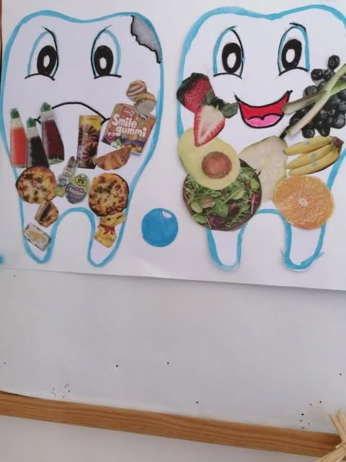

FEBRUÁR - Valentín

Vo februári sme vyrábali s detičkami „Valentínky“. Použili sme farebný papier, vodové farby a maketu srdca. Deti pomocou učiteľky obkreslili srdiečko na farebný papier a za pomoci štetca a farieb si deti vymaľovali jednu z rúk vodovými farbami a urobili odtlačok do srdiečka. Valentínky ďalej podarovali podľa vlastného uváženia. Ďalej sme sa venovali rozvoju motorických schopností, ktoré sú dôležité pre zdravý vývoj detí. Každý deň venujeme čas pohybovým aktivitám, aby sme posilnili hrubú motoriku – učíme sa chodiť po čiare, balansovať na jednej nohe a hravou formou skákať cez malé prekážky. Postupne trénujeme aj základné manipulačné schopnosti ako kotúľanie, hádzanie a chytanie lopty, pričom súčasne rozvíjame koordináciu pohybov pri jednoduchých tanečných hrách.

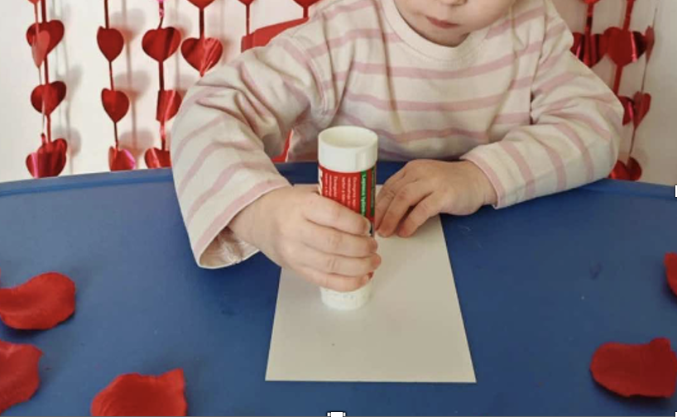

Marec – Farby a tvary
Marcový program je venovaný farbám a tvarom, ktoré deti objavujú hravou a tvorivou formou. Každý týždeň venujeme jednej farbe, ktorú spájame s predmetmi, ktoré nás obklopujú. Postupne sa deti učia pomenovať základné farby ako červená, modrá, žltá a zelená. Tieto farby spoznávame aj prostredníctvom hier, napríklad „nájdi niečo červené“ alebo triedením farebných kociek. Tvorivosť detí rozvíjame maľovaním, kreslením a výrobou farebných koláží z papiera či látok. Zároveň sa učíme rozpoznávať základné geometrické tvary, ako sú kruh, štvorec a trojuholník. Tieto tvary skúmame pomocou hmatových hier s drevenými dielikmi, ktoré rozvíjajú ich zmysly aj priestorové vnímanie. Obľúbenou aktivitou detí sú puzzle a rôzne skladačky, ktoré im pomáhajú lepšie chápať tvary a priestor. Pri prechádzkach prírodou si všímame farby okolo nás, zatiaľ čo v triede deti nadšene tvoria veľké farebné obrazy prstami či špongiami. Tiež ich baví triedenie farebných guličiek do správnych krabičiek a stavanie farebných veží zo stavebných blokov. Na upevnenie poznávania farieb využívame jednoduché omaľovánky. Každý deň spievame veselé pesničky, ktoré im hravo približujú svet farieb a tvarov.
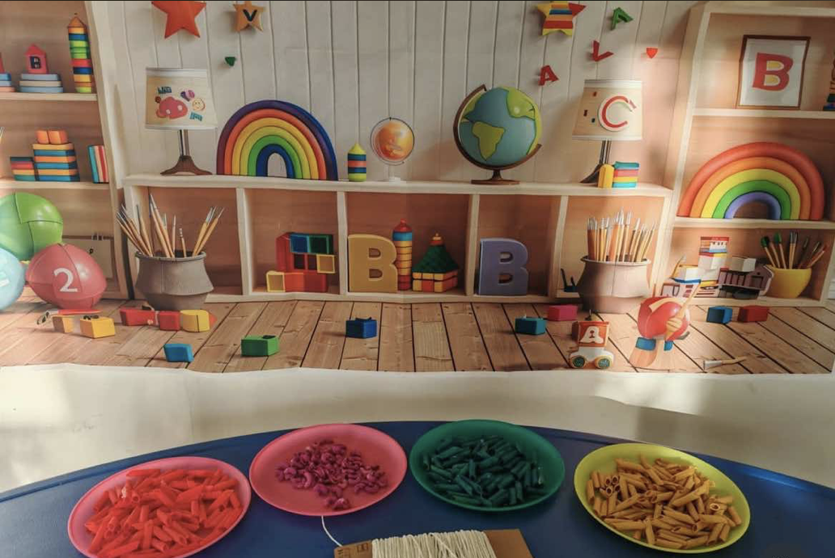

Apríl – Príroda a ročné obdobia
V apríli sa zameriavame na objavovanie prírody a pozorovanie jej zmien počas jari. S deťmi na prechádzkach sledujeme rozkvitnuté kvety, pučiace stromy a prvé jarné zvieratká. Zvedavo pozorujeme vtáčiky, hmyz aj malé zvieratá v tráve. Deti sa postupne učia pomenovať jednoduché kvety ako tulipán, púpava či sedmokráska. Aby lepšie pochopili, ako rastlinky rastú, spoločne zasadíme semienka fazule alebo šošovice a denne sledujeme ich rast. Zážitky z prírody dopĺňame príbehmi o tom, ako sa príroda prebúdza po zime.
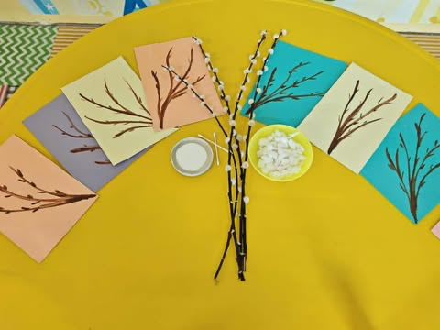
MÁJ - Deň otvorených dverí a zápis detí , zmyslové hry
V máji sme zorganizovali „Zápis detí“. Všetko sme pekne vyzdobili, s deťmi sme pripravili rôzne ozdoby, darčeky a všeličo iné. Pri zmyslových hrách skúmame aj vône rôznych vecí ako citrón, mäta alebo vanilka, pričom deti rozprávajú, aké spomienky alebo pocity v nich tieto vône vyvolávajú. Ochutnávame rôzne druhy ovocia, aby deti vedeli určiť, ktoré je sladké, kyslé či šťavnaté. Rozvíjame ich tvorivosť kreslením farebnými kriedami na chodník, čím vznikajú veľké umelecké diela. Maľujeme rôznymi technikami – prstami, štetcami aj hubkami na papier alebo látku. Deti sa radi hrajú s kinetickým pieskom a pozorujú jeho pohyblivosť.

JÚN – Deň detí
V júni sme pre naše deti zorganizovali „Deň detí“. Pripravili sme rôzne
hry, súťaže a samozrejme občerstvenie. Voľné chvíle sme využívali na pobyt vonku, kde máme detské ihrisko a pieskovisko. Radi tiež vonku fúkame bubliny a pozorujeme, ako sa unášajú vetrom. Učíme sa, prečo je v lete dôležité piť veľa vody. Experimentujeme s farbením vody potravinárskymi farbami a užívame si stavanie pieskových hradov, ktoré zdobíme kamienkami. Každý deň deťom pripomíname dôležitosť ochrany pred slnkom, ako napríklad používanie opaľovacieho krému. Celý mesiac trávime viac času vonku a užívame si leto naplno.

JÚL – AUGUST - Letné radovánky a voda
V júli nás čakajú letné radovánky spojené s vodou. Začíname poučením o tom, ako sa správne a bezpečne správať pri vode – nebehať okolo bazéna, nepiť vodu z jazera a byť opatrní. Letné dni trávime vodnými hrami, polievame rastlinky a prelievame vodu medzi nádobami. Skúmame, ktoré predmety plávajú a ktoré sa potápajú. V horúčavách sa radi ochladíme hrou s vodnými rozprašovačmi. Deti učíme, aké oblečenie je vhodné na horúce dni, ako napríklad klobúk, ľahké tričko či sandále. Zabávame sa aj maľovaním vodou na chodník a sledujeme, ako sa obrázky pomaly vyparujú. Vyrábame ľadové kocky s kúskami ovocia a deti s nadšením pozorujú ich topenie. Veľkou obľubou je vodná štafeta s vedierkami a pohárikmi.
SEPTEMBER – Sebaobsluha a hygiena
September venujeme rozvoju základných hygienických návykov, keďže prichádzajú aj nové detičky. Staršie deti pomáhajú potom ostatným stať sa samostatnejšími. Začíname tým, že deti učíme dôkladne si umývať ruky mydlom a utrieť ich do uteráka. Súčasne si trénujeme, ako si správne utrieť nos do papierovej vreckovky a odhodiť ju do koša. Postupne sa deti učia obúvať topánočky, nasadiť si čiapku a obliecť rukavičky, čo rozvíja ich samostatnosť. Pri jedle sa venujeme správnemu sedeniu pri stole, držaniu lyžičky a samostatnému jedeniu bez rozsýpania. Súčasne sa učíme používať pohár na pitie namiesto fľaše, aby sme podporili ich samostatnosť a jemnú motoriku. Cvičíme tiež zatváranie a otváranie zipsov, gombíkov a suchých zipsov na oblečení. V kolektíve si vytvárame prvé jednoduché pravidlá, napríklad poprosiť a poďakovať za pomoc. Hravou formou sa deti oboznamujú s pojmami „čisté“ a „špinavé“, čo im pomáha lepšie pochopiť význam hygieny. Deti tiež povzbudzujeme, aby rozpoznali signály tela a sami požiadali o toaletu, ak to potrebujú.

Október – Jesenná príroda a emócie
V októbri pozorujeme zmeny jesennej prírody a venujeme pozornosť aj emóciám detí. Deti si všimnú farebné listy na stromoch a učia sa pomenovať jesenné farby. Z nazbieraných listov vyrábame krásne obrazy a koláže. Sledujeme, ako fúka vietor a hravo púšťame papierové šarkany. Učíme sa pomenovať jesenné ovocie a zeleninu, ako sú jablká, hrušky či tekvica, a rozprávame si, prečo padajú listy zo stromov. Deti rady tvoria ježkov z plastelíny a špajdlí ako symbol jesene. Spoločne diskutujeme, ako sa príroda pripravuje na príchod zimy.
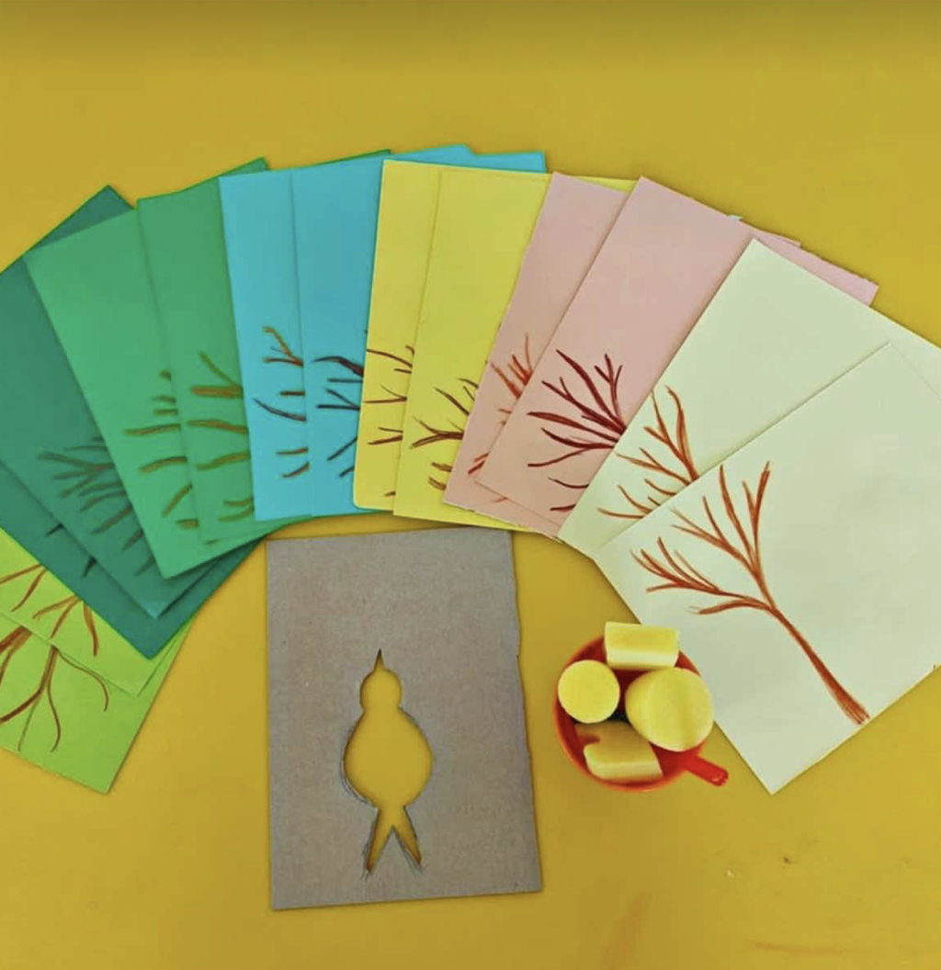

November – Základy čísel a počítania
V novembri sa venujeme základom počítania a spoznávaniu čísiel od 1 do 5. Deti si čísla ľahko osvojujú pomocou básničiek a veselých pesničiek. Každý deň spolu počítame predmety v triede, ako sú hračky, listy alebo kocky. Stavanie jednoduchých veží zo stavebných kociek podľa počtu je obľúbenou aktivitou, ktorá deťom pomáha spoznať čísla hravou formou. Na prechádzkach a v triede hľadáme čísla v našom okolí – na dverách, knihách či oblečení. Deti s radosťou znázorňujú čísla prstami na rukách a hravo triedia farebné guľôčky podľa ich počtu.
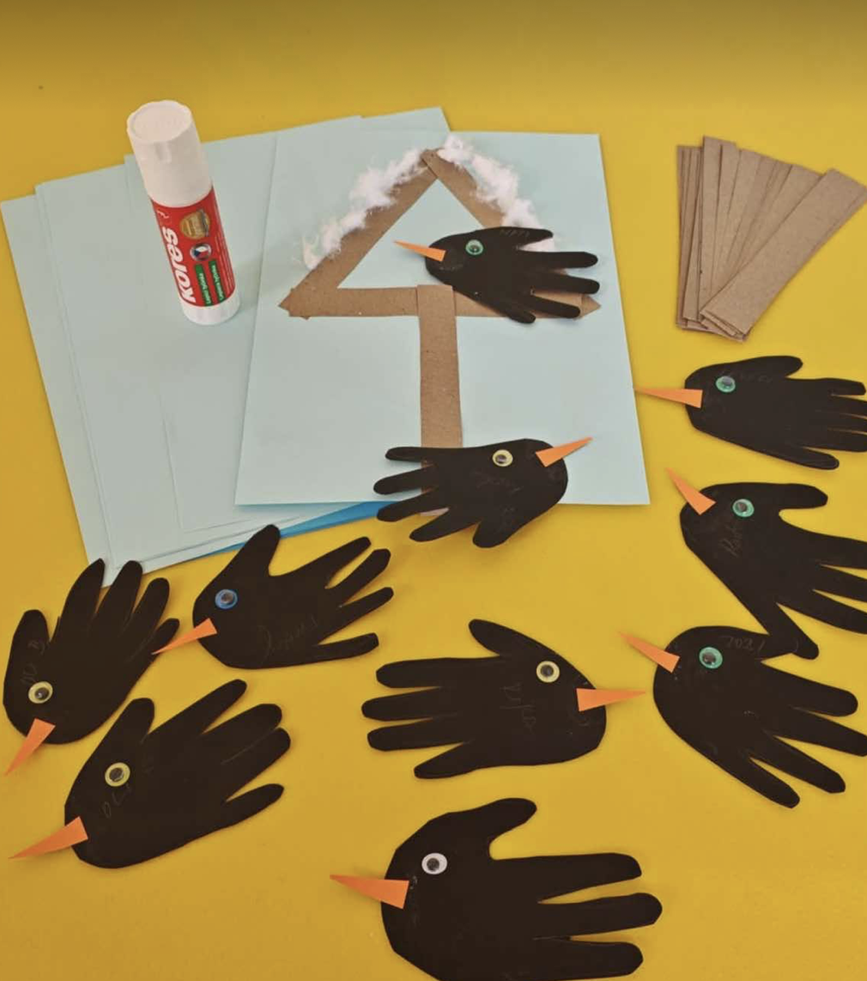
DECEMBER –Mikuláš, Vianoce, zima

December sme venovali hlavne príprave na vianočné vystúpenie pre rodinných príslušníkov.
Zvyšný čas sme venovali výrobe vianočných ozdôb a príprave darčekov pre našich blízkych Keď nadišiel čas „ Mikuláša“, deti mali veľkú radosť. No niektoré keď ho uvideli tak mali strach. Odvážnejšie deti zarecitovali Mikulášovi aj básničku alebo zaspievali pesničku. Podľa počasia sme vymýšľali aj aktivity vonku. Keď bolo málo snehu tak sme si vyrobili papierové gule a vyskúšali sme si „suchú guľovačku“ u nás v triede.
Keď nasnežilo, tak sme si spolu s deťmi užili guľovačku a sánkovačku aj vonku.
Priebežne počas roka organizujeme pre naše detičky „narodeninové oslavy“.. Pre každé dieťa pripravíme malé pohostenie a oslávenec dostane od nás maličký darček.

Cenník sociálnej služby

Strava.......................................3,60/deň....................72,00/mesiac
Kŕmenie....................................3,85/deň....................77,00/mesiac
Prebaľovanie............................3,85/deň....................77,00/mesiac
Obliekanie................................3,85/deň....................77,00/mesiac
Tvorivé práce s deťmi...............3,35/deň....................67,00/mesiac

SPOLU.....................................18,50/deň....................370,00/mesiac

Priemerný počet detí počas roka 2025

01/25 -13, 02/25 – 13, 03/25 – 13, 04/25 – 14, 05/25 – 15, 06/25 – 13, 07/25 – 13, 08/25 – 8 09/25– 7, 10/25 – 7, 11/25 – 7, 12/25 – 7

Priemerný počet detí v roku 2025 : 11 detí

Prehľad o príjmoch a výdavkoch

Príjmy:

Príjmy poskytovateľa sociálnej služby k 31.12.2025.........................................................................................................45.880,00 EUR

Výdavky:

Mzdy.....................................................................................................................15.058,00 EUR
Platby poistného a príspevkov..............................................................................10.475,45 EUR
Tovar a služby........................................................................................................12.530,30 EUR
Náklady poskytovateľa sociálnej služby k 31.12.2025..........................................38.063,75 EUR

Stav a pohyb majetku a záväzkov
Nedisponujeme nijakým majetkom a ani záväzkami. Všetky výdavky sú krátkodobé paušálne v lehote splatnosti

Náklady na 1 dieťa a 1 mesiac v roku 2025 boli:.....................................................288,36 EUR

Vypracoval: Ivona Tokárová

V Košiciach, dňa 29.05.2026

